UNIVERSITAS GUNADARMA
FAKULTAS TEKNOLOGI INDUSTRI

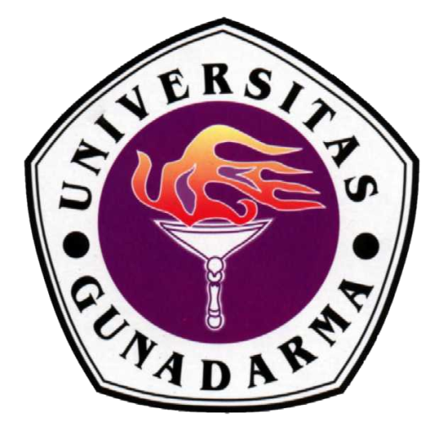

PENULISAN ILMIAH

IMPLEMENTASI CHATBOT BERBASIS WEB UNTUK PSMA UNIVERSITAS GUNADARMA MENGGUNAKAN PENDEKATAN NATURAL LANGUAGE PROCESSING

Nama : Tiara Wirdha Syiam
NPM : 56415893
Jurusan : Teknik Informatika
Pembimbing : Dr. rer. nat. Avinanta Tarigan

Diajukan Guna Melengkapi Sebagian Syarat Dalam Mencapai
Gelar Setara Sarjana Muda

JAKARTA
2018

